**INDICAÇÃO Nº**

**INDICO** a Excelentíssima Senhora Prefeita Municipalsobre a necessidade de realizar os trâmites necessários para a elaboração de projeto indicativo para o recebimento da Emenda Parlamentar para o nosso Município no Orçamento Geral da União/2018- Ministério da Saúde/Fundo Nacional de Saúde, emenda nº 10660001-Funcional Programática nº 10.301.2015.8581 no valor de R$100.000,00 (cem mil reais)

**Justificativa**

A presente indicação tem como objetivo informar que através do meu empenho o Município de Tatuí foi contemplado com uma emenda parlamentar, ciente da informação indico o cadastramento com a maior brevidade possível.

Segue documento oficial em anexo para ciência.

**Sala das Sessões “Ver. Rafael Orsi Filho”, 10 de dezembro de 2018.**

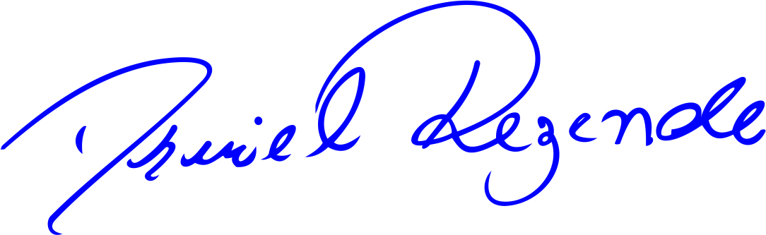

**DANIEL ALMEIDA REZENDE**

**Vereador**